Título do trabalho
Aluno 1¹, Aluno 2¹, Orientador¹, Coorientador¹
¹Faculdade de Tecnologia de FATEC Ribeirão Preto (FATEC)
Ribeirão Preto, SP – Brasil
email@aluno1, email@aluno2, email@orientador, email@coorientador
Resumo. Este artigo descreve o estilo a ser usado na confecção de artigos para publicação no II WorkTec. É solicitada a escrita de resumo e abstract apenas para os artigos escritos em português. Artigos em inglês deverão apresentar apenas abstract. Nos dois casos, o autor deve tomar cuidado para que o resumo (e o abstract) não ultrapassem 10 linhas cada, sendo que ambos devem estar na primeira página do artigo.
Abstract. This paper describes the style to be used in articles to be published in II WorkTec. For papers in English, you should add just an abstract while for the papers in Portuguese, we also ask for an abstract in English. In both cases, abstracts should not have more than 10 lines and must be in the first page of the paper.
- Informações Gerais
Todos os trabalhos submetidos, incluindo quaisquer documentos de apoio, devem ser escritos em inglês ou em português. O papel do formato deve ser A4 com coluna única, 3,5 cm para a margem superior, 2,5 cm para a margem inferior e 3,0 cm para as margens laterais, sem cabeçalhos ou rodapés. A fonte principal deve ser Times, tamanho nominal de 12 pontos, com 6 pontos de espaço antes de cada parágrafo, espaçamento simples entre linhas. O artigo deve ter de 8 a 12 páginas e os números de página devem ser suprimidos.
- Primeira Página
A primeira página deve exibir o título do artigo, nome e endereço de e-mail dos autores, resumo em português e em inglês (o resumo em português é necessário apenas para trabalhos escritos em língua portuguesa). O título deve ser em negrito, centralizado, em fonte de 16 pontos e com 12 pontos de espaço antes si. Os nomes dos autores devem estar centralizados em fonte de 12 pontos, em negrito, todos dispostos na mesma linha, separados por vírgulas e com 12 pontos de espaço após o título e 6 pontos de espaço antes do primeiro endereço institucional. Os endereços institucionais devem estar centralizados, em fonte de 12 pontos, com 6 pontos de espaço depois. Os endereços de e-mail devem estar centralizados, em fonte Courier New de 12 pontos, com 6 pontos de espaço antes e depois.
A introdução do trabalho deve vir logo a seguir, seguindo as regras apresentadas na próxima seção.
- Seções e Parágrafos
Os títulos das seções devem ser escritos em negrito, 13 pontos, alinhados à esquerda e 12 pontos de espaço extra antes de cada título e 6 pontos depois. A numeração da seção é opcional. O primeiro parágrafo de cada seção não deve ser recuado, enquanto as primeiras linhas dos parágrafos subsequentes devem ser recuadas em 1,25 cm.
O texto deve ser escrito com 12 pontos, justificado, espaçamento entre linhas simples e espaço após cada parágrafo de 6 pontos.
  - Subseções
Os títulos das subseções devem estar em negrito, 12 pontos, alinhados à esquerda e 12 pontos de espaço extra antes de cada título e 6 pontos depois.
- Legendas das figuras e tabelas
As legendas das figuras e das tabelas devem ser centralizadas, se tiverem menos de uma linha (Figura 1), ou justificadas e recuadas em 0,8 cm nas duas margens, como mostrado na Figura 2. A fonte da legenda deve ser Times, 10 pontos, negrito, com 6 pontos de espaço antes. Deve-se sempre colocar a fonte das figuras e tabelas e as fontes devem ser Times, 10 pontos, negrito, centralizado, com 6 pontos de espaço depois.
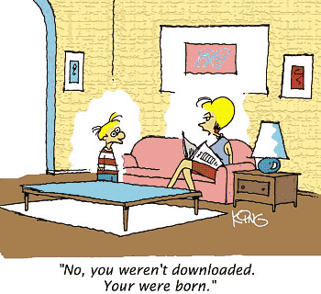
Figura 1. Uma figura típica
Fonte: (Autor, Ano)
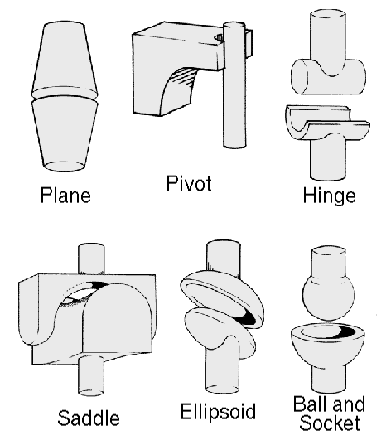
Figura 2. Esta figura é um exemplo de legenda de figura com mais de uma linha e justificada considerando as margens mencionadas na Seção 4.
Fonte: (Autor, Ano)
Nas tabelas, evite o uso de fundos coloridos ou sombreados e linhas de enquadramento grossas, duplicadas ou desnecessárias. Ao relatar dados empíricos, não use mais dígitos decimais do que o garantido por sua precisão e reprodutibilidade. A legenda da tabela deve ser colocada antes da tabela (consulte a Tabela 1) centralizada e a fonte deve ser Times, 10 pontos, negrito, com 6 pontos de espaço antes e depois de cada legenda.
Tabela 1. Variáveis ​​a serem consideradas na avaliação de técnicas de interação
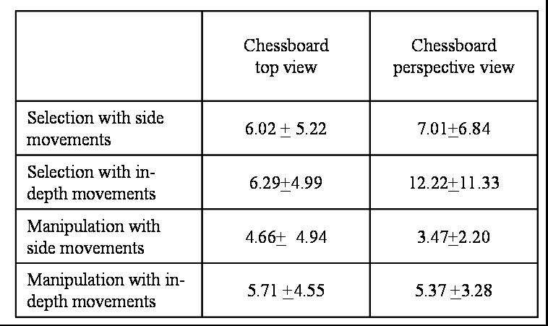
Fonte: (Autor, Ano)
- Imagens
As imagens e ilustrações podem ser coloridas, preto-e-branco ou cinza, em boa resolução.
- Referências
As referências bibliográficas devem ser inequívocas e uniformes. Recomendamos fornecer referências de nomes de autores entre parênteses, por exemplo, (KNUTH, 1984), (BOULIC e RENAULT, 1991]; ou datas entre parênteses, Knuth (1984), Smith e Jones (1999).
As referências devem ser listadas em ordem alfabética usando tamanho de fonte de 12 pontos, com 6 pontos de espaço antes de cada referência, alinhada à esquerda. A primeira linha de cada referência não deve ser recuada, enquanto as subsequentes deve ser recuada em 0,5 cm.

Referências
BOULIC, R. AND RENAULT, O. (1991) D Hierarchies for Animation, In: New Trends in Animation and Visualization, Edited by Nadia Magnenat-Thalmann and Daniel Thalmann, John Wiley & Sons ltd., England.
DYER, S., MARTIN, J. AND ZULAUF, J. (1995) Motion Capture White Paper, http://reality.sgi.com/employees/jam_sb/mocap/MoCapWP_v2.0.html, Dezembro.
HOLTON, M. AND ALEXANDER, S. (1995) Soft Cellular Modeling: A Technique for the Simulation of Non-rigid Materials, Computer Graphics: Developments in Virtual Environments, R. A. Earnshaw and J. A. Vince, England, Academic Press Ltd., p. 449-460.
KNUTH, D. E. (1984), The TeXbook, Addison Wesley, 15th edition.
SMITH, A. AND JONES, B. (1999). On the complexity of computing. In Advances in Computer Science, pages 555–566. Publishing Press.

